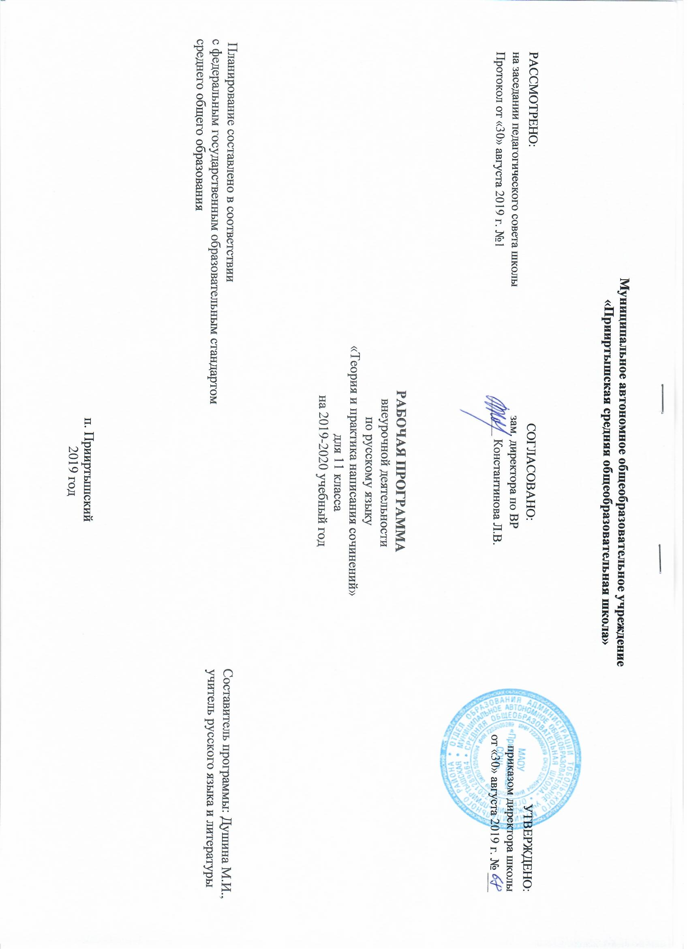

Рабочая программа внеурочной деятельности по русскому языку «Теория и практика написания сочинений» для 11 класса составлена на основе учебно-методического пособия «Русский язык. Сочинение на ЕГЭ. Курс интенсивной подготовки» под ред. Н.А. Сениной. – 9 изд. –Ростов н/Д: Легион, 2017.

Учебный план МАОУ «Прииртышская СОШ» предусматривает обязательное изучение русского языка во внеурочной деятельности в 11 классе в объеме 1 часа в неделю, 34 часов в год.

**Результаты освоения программы**

**Метапредметные результаты**

***Регулятивные***

* способности извлекать информацию из разных источников, включая средства массовой информации, компакт-диски учебного назначения, ресурсы Интернета; свободно пользоваться словарями различных типов, справочной литературой;
* овладение приемами отбора и систематизации материала на определенную тему; умение вести самостоятельный поиск информации, ее анализ и отбор;
* умения сопоставлять и сравнивать речевые высказывания с точки зрения их содержания, стилистических особенностей и использованных языковых средств;
* способность определять цели предстоящей исследовательской, творческой деятельности, последовательность действий;
* определение цели учебной деятельности с помощью учителя и самостоятельно;
* формулирование и удерживание учебной задачи;
* соотнесение выполненного задания с образцом, предложенным учителем;

***Коммуникативные***

* умение воспроизводить прослушанный или прочитанный текст с разной степенью свернутости;
* умение создавать устные и письменные тексты разных типов, стилей речи и жанров с учетом замысла, адресата и ситуации общения;
* способность свободно, правильно излагать свои мысли в устной и письменной форме;
* владение разными видами монолога и диалога;
* способность участвовать в речевом общении, соблюдая нормы речевого этикета;
* способность оценивать свою речь с точки зрения ее содержания, языкового оформления;
* умение находить грамматические и речевые ошибки, недочеты, исправлять их, совершенствовать и редактировать собственные тексты;
* умение выступать перед аудиторией сверстников с небольшими сообщениями, докладами;
* сохранение доброжелательного отношения друг к другу в ситуации конфликта интересов;
* установление взаимоконтроля и взаимопомощи по ходу выполнения задания;
* оформление своих мыслей в устной и письменной речи с учетом учебных и жизненных ситуаций;
* понимание возможностей различных позиций и точек зрения на какой-либо предмет или вопрос;
* уважение позиций других людей, отличные от собственной.

***Рефлексивные***

* оценивать достигнутые результаты и адекватно формулировать их в устной и письменной форме;
* проектировать, корректировать индивидуальный маршрут восполнения проблемных зон выполняемой предметной, метапредметной, личностно ориентированной деятельности;
* применять само- и взаимодиагностику при перепроектировании индивидуальных маршрутов восполнения проблемных зон в предметной, метапредметной деятельности.

***Познавательные***

* самостоятельное прогнозирование информации, которая будет нужна для изучения незнакомого материала, отбор необходимых источников информации среди предложенных учителем словарей, энциклопедий, справочников, электронных дисков;
* объяснение языковых явлений, процессов, связей и отношений, выявляемых в ходе исследовательской, проектной работы;
* предоставление информации на основе схем, моделей, сообщений;
* планирование своей работы по изучению незнакомого материала;
* сопоставление и отбор информации, полученной из различных источников.

***Личностные***

* понимание русского языка как одной из основных национально-культурных ценностей русского народа; определяющей роли родного языка в развитии интеллектуальных, творческих способностей и моральных качеств личности;
* осознание эстетической ценности русского языка; уважительное отношение к родному языку; гордость за него; потребность сохранить чистоту русского языка как явления национальной культуры; стремление к речевому самосовершенствованию;
* достаточный объем словарного запаса и усвоенных лексических, фразеологических средств для свободного выражения мыслей и чувств в процессе речевого общения; способность к самооценке на основе наблюдения за собственной речью;
* умение принимать решение на основе соотнесения нескольких моральных норм

**Содержание программы**

**Итоговое сочинение по литературе как допуск к ЭГЭ**

Требования к сочинению на литературную тему. Критерии оценивания. Сочинение как текст. Основные признаки текста. Сбалансированность частей работы, соответствие определённой стилистике. Теоретико-литературные понятия и их роль в подготовке к экзаменам по литературе. Основные литературоведческие понятия в формулировках тем сочинений. Классификация сочинений по проблематике, тематике и жанрам. Своеобразие жанров. Зависимость структуры сочинения от его типа. Выбор темы сочинения. Выбор эпиграфа. Цитирование. Развёрнутый план работы над сочинением. Структура сочинения. Вступительная часть сочинения. Виды вступлений (историческое, историко-литературное, аналитическое или проблемное, биографическое, сравнительное, публицистическое, лирическое). Заключительная часть сочинения. Аргументация. Способы ввода аргументов в текст сочинения. Выражение собственной позиции. Использование клише при написании сочинения. Речевое оформление. Обоснованное использование средств выразительности. Тематические блоки сочинений. Аргументация по различным тематическим блокам. Цитаты и цитирование в сочинениях.

**Подготовка к ЕГЭ. Теория и практика написания сочинений**

Особенности написания сочинения-рассуждения. Тезис. Проблема. Аргументы. Варианты вступительной части. Схема основной части сочинения-рассуждения. Комментарий. Схема основной части сочинения-рассуждения. Авторская позиция. Схема основной части сочинения-рассуждения. Аргументация собственного мнения. Варианты заключительной части. Структурные компоненты и типичные конструкции предложений в сочинении-рассуждении. Фактические ошибки в содержании сочинения-рассуждения и способы их устранения.

**Тематическое планирование**

|  |  |  |  |  |
| --- | --- | --- | --- | --- |
| **№**  **п/п** | **Разделы, темы** | **Количество часов** | | **Основные виды деятельности** |
| **Примерная**  **программа** | **Рабочая программа** |
| 1. | Итоговое сочинение по литературе как допуск к ЭГЭ. | 17 | 17 | Групповая работа, анализ текстов художественной литературы, работа с разными источниками информации, анализ текста, комментирование изученных орфограмм, работа с лингвистическим портфолио, работа в парах, конструирование предложений по образцу, самостоятельная работа по дидактическому материалу, взаимопроверка, групповая работа над ошибками по алгоритму решения задачи с участием консультантов. |
| 2. | Подготовка к ЕГЭ. Теория и практика написания сочинений. | 17 | 17 | Самостоятельная работа, групповая работа, индивидуальные задания, комментирование и анализ собственной работы, конструирование предложений по образцу, работа с толковыми словарями, индивидуальная и коллективная исследовательская работа, создание словесных портретов, обмен впечатлениями об услышанном, лексическая работа, работа с терминами. |
|  | **Итого:** | **34** | **34** |  |